DAFTAR RIWAYAT HIDUP

IDENTITAS

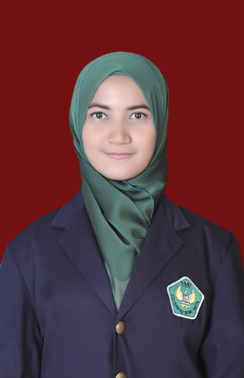
Nama :Yulia Hendra Sari, SE
Tempat tanggal lahir :Padang, 26 Juli 1990
Jenis kelamin :Perempuan
Tinggi :155 cm
Agama :Islam
Status :Belum menikah
Alamat :Komplek Jondul Rawang Blok
CC no 1, Padang selatan
Pendidikan terakhir :S1 Manajemen Universitas Bung Hatta Padang
Jurusan/Fakultas :Manajemen/Ekonomi
IPK :3.64

RIWAYAT PENDIDIKAN

- SD Negeri 09 Berok Padang Tahun 1996-2002
- SMP Negeri 3 Padang Tahun 2003-2005
- SMA Negeri 3 Padang Tahun 2006-2008
- S1 Manajemen Fakultas Ekonomi Universitas Bung Hatta Padang Tahun 2010-2015
PENGALAMAN ORGANISASI

- Pernah menjabat sebagai anggota Himpunan Mahasiswa Jurusan Manajemen Fakultas Ekonomi Universitas Bunghatta.
- Pernah menjadi anggota Koperasi Universitas Bunghatta.

SERTIFIKAT

- Trainer Improvement Personality Training
- Membentuk jiwa kepemimpinan yang memiliki karakter dan integritas
- Kuliah umum Ekonomi Syariah
- Seminar “TOEIC and PRACTICE” (STOP) English is the Language Global Oppotunity
- Seminar Profesional atau Wirausaha?
- Seminar “Mari berwirausaha dalam meningkatkan mutu Sumber Daya Manusia”
- Seminar Islamic Financial Services in Banking applications

Hormat Saya,

Yulia Hendra Sari, SE

